
La tecnología de la información (TI) es esencial porque permite gestionar, procesar y transmitir datos de manera eficiente, impulsando la productividad, la innovación y la competitividad en empresas, gobiernos y la vida cotidiana. Hoy en día, su importancia radica en que sustenta la comunicación global, la automatización de procesos y el acceso inmediato a información crítica.

🌐 ¿Qué es la Tecnología de la Información?
- Definición: Conjunto de herramientas, sistemas y procesos para crear, almacenar, procesar y transmitir información digital.
- Ámbitos: Computadoras, redes, telecomunicaciones, internet, comercio electrónico, software y hardware.
- Relación con TIC: TI se centra en la información; TIC incluye además las tecnologías de comunicación (ej. telefonía, televisión, redes sociales).

📌 Importancia de la TI
- Eficiencia y productividad
  - Automatiza tareas repetitivas.
  - Reduce costos operativos en empresas.
  - Mejora la gestión de recursos humanos y financieros.
- Acceso y manejo de información
  - Permite almacenar grandes volúmenes de datos.
  - Facilita la toma de decisiones basada en análisis en tiempo real.
- Comunicación global
  - Conecta personas y organizaciones en segundos.
  - Sustenta plataformas como correo electrónico, videollamadas y redes sociales.
- Innovación y competitividad
  - Impulsa el desarrollo de nuevos productos y servicios digitales.
  - Es clave en sectores como salud, educación, finanzas y transporte.
- Seguridad y resiliencia
  - Protege información sensible mediante sistemas de ciberseguridad.
  - Garantiza continuidad operativa frente a crisis o desastres.

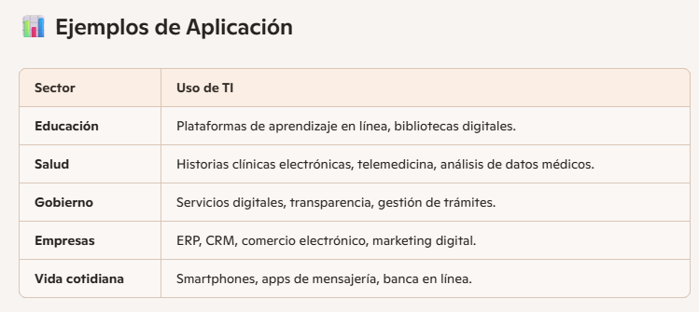

⚠️ Retos y Consideraciones
- Brecha digital: No todas las comunidades tienen acceso equitativo a TI.
- Ciberseguridad: Crecientes riesgos de ataques informáticos.
- Dependencia tecnológica: Exceso de confianza en sistemas digitales puede generar vulnerabilidades.
- Actualización constante: La rápida evolución tecnológica exige capacitación continua.

✅ Conclusión
La tecnología de la información es el motor de la sociedad digital moderna, indispensable para la competitividad de las empresas, la eficiencia de los gobiernos y la vida diaria de las personas. En lugares como Zapopan, Jalisco, su relevancia se refleja en el crecimiento de startups tecnológicas, la digitalización de trámites municipales y el acceso a servicios educativos en línea.

